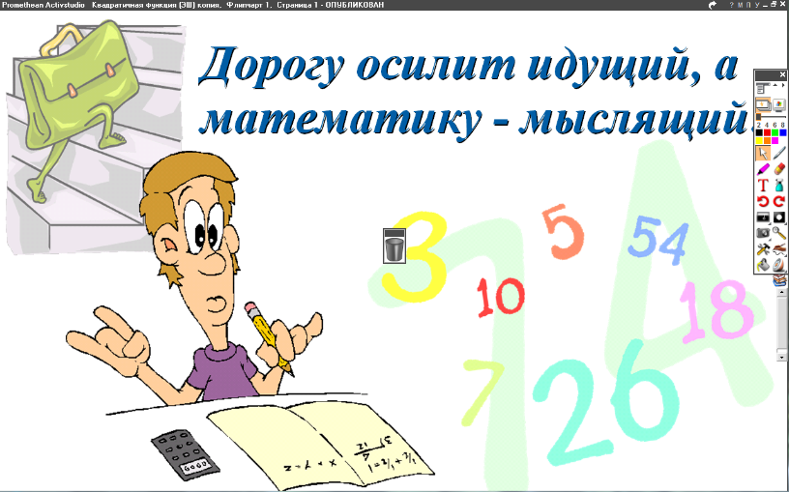
06.04.2022
5 класс
Математика
Тема. Задачи на совместную работу
Цель: уметь решать задачи на совместную работу.

- Решение задач: № 960 стр. 213

Домашнее задание: решить № 961 стр. 213

Задание, выполненное в письменном виде, должно быть сфотографировано и отправлено в виде файла.
Для обратной связи можно использовать электронную почту: n.p.pukhalskaya@mail.ru, социальную сеть ВК.



